Міністерство освіти і науки України

Харківський національний університет імені В.Н. Каразіна Факультет комп’ютерних наук

# ЛАБОРАТОРНА РОБОТА № 3

з дисципліни «Організація баз даних та знань»

Тема: «Робота з Denver»

Виконав:

студент 3 курсу

групи КС-32

Безрук Юрій Русланович

Перевірила:

Лазурик В.М.

Харків – 2021

Целью данной работы является написание веб-приложения для работы с локальным сервером Denwer и его встроенным MySQl-сервером. Структура таблиц соответствует данной в методичке к работе.

Далее будут следовать скриншоты страниц сайта:

Главная страница:

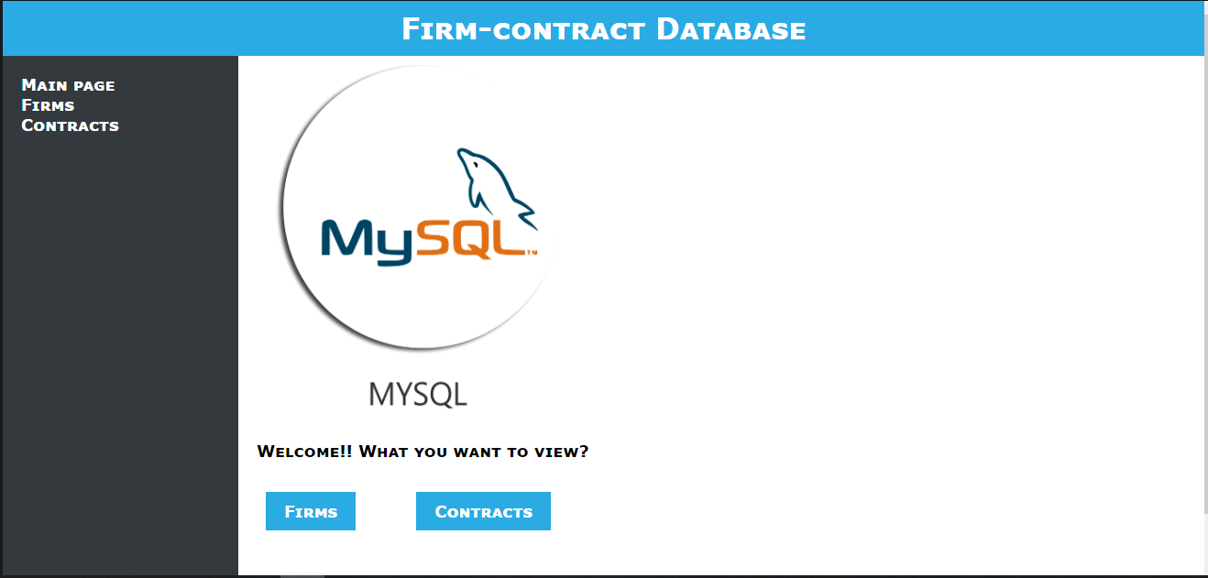

Подстраница фирм:

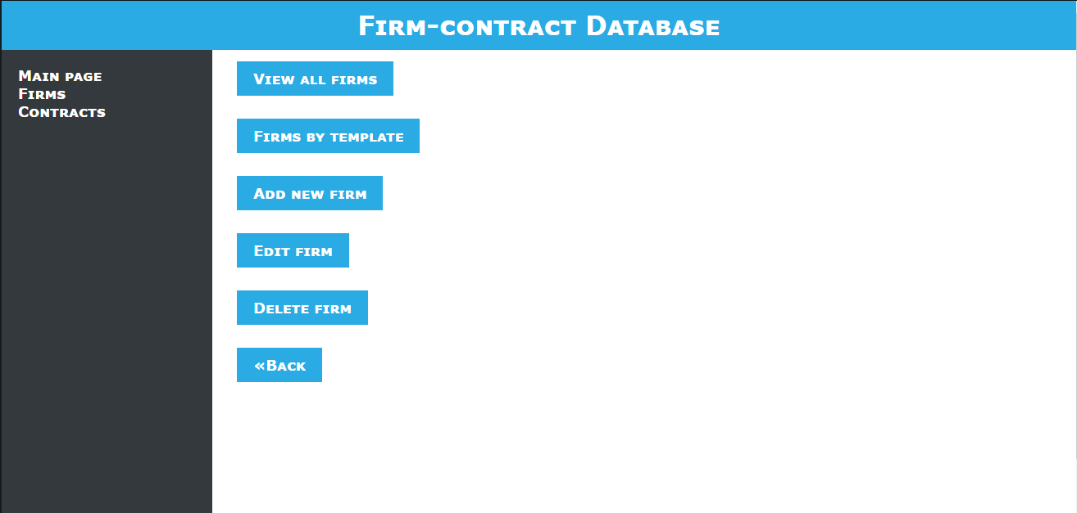

Подстраница договоров:

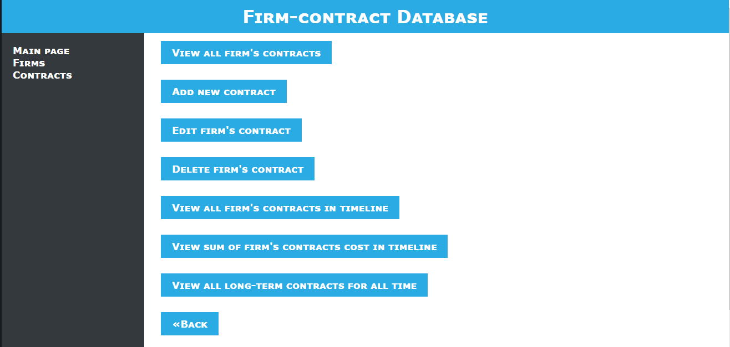

Кнопки «назад» возвращают на главную страницу, остальные переводят а страницу соответствующей возможности работы с приложением. Подстраницы фирм (просмотр всех, просмотр по части имени, добавление, редактирование, удаление) (сообщения об успехе/провале являются всплывающими и выводятся по окончании операции)

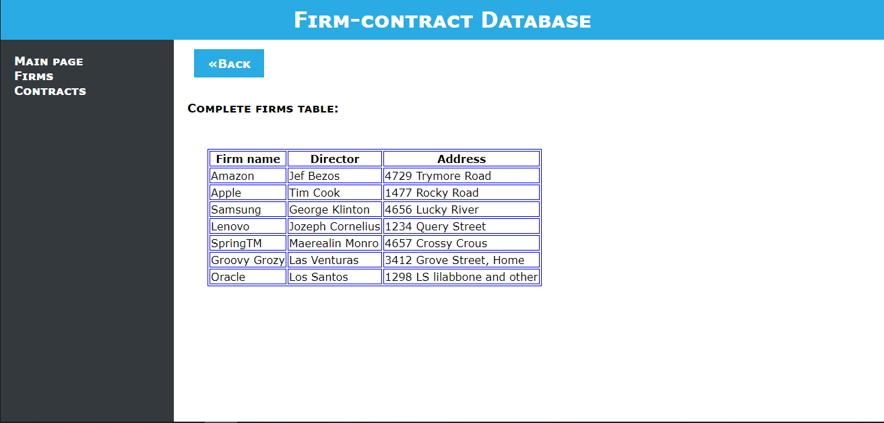

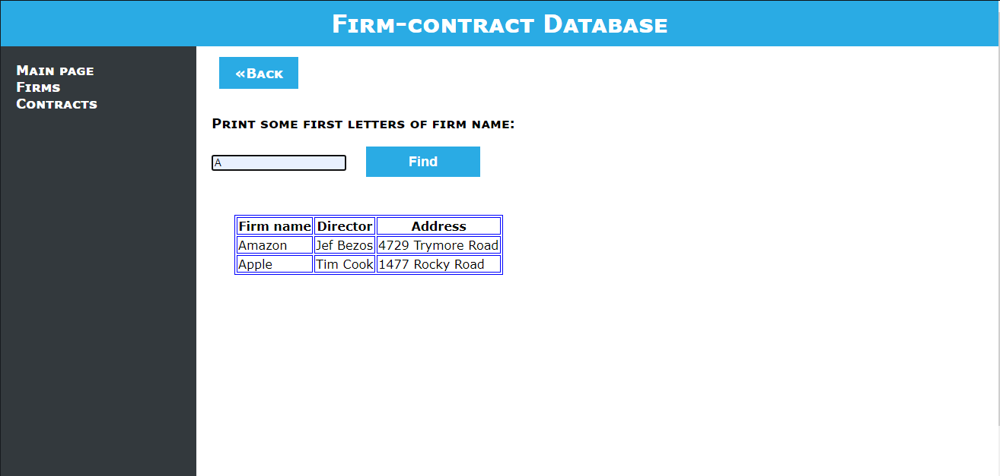

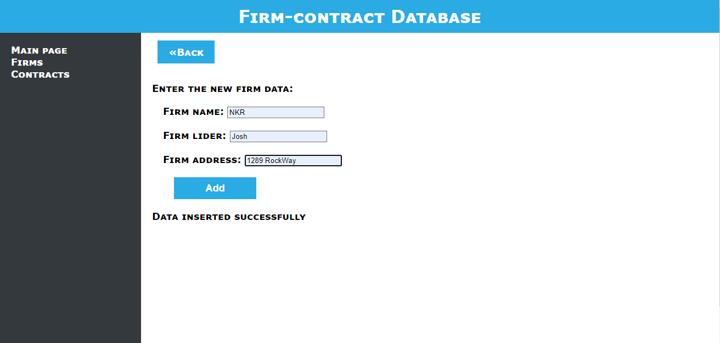

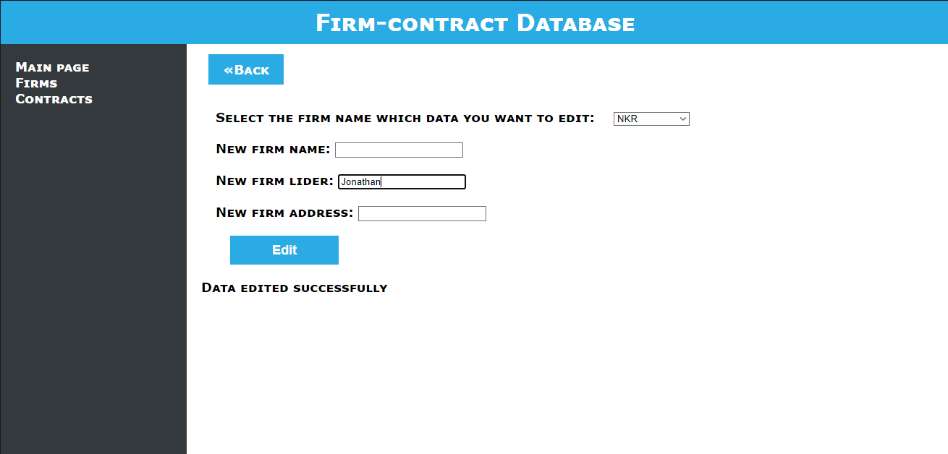

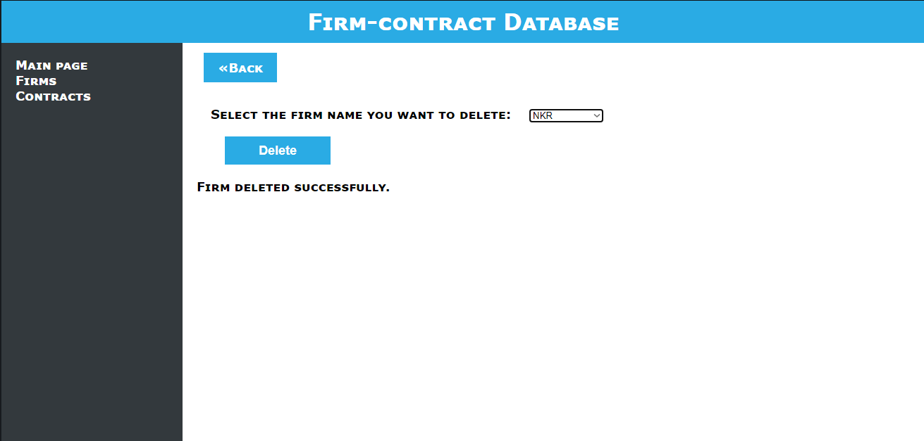

Далее следуют скриншоты подстраниц договоров:

Просмотр всех договоров фирмы:

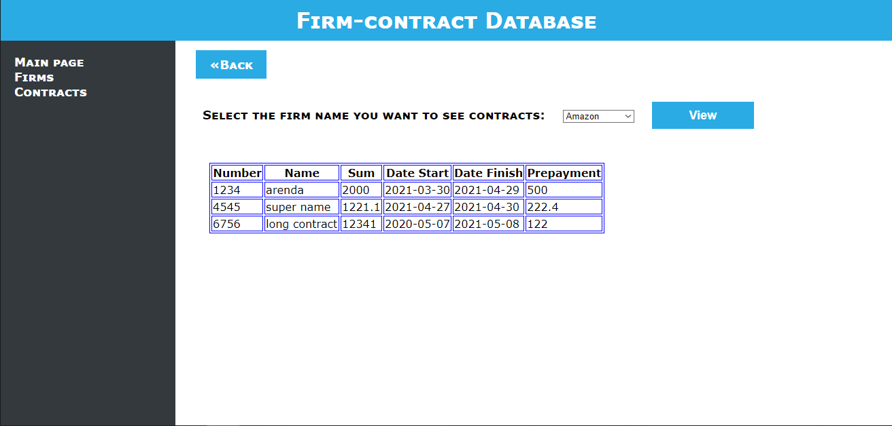

Добавление нового договора:

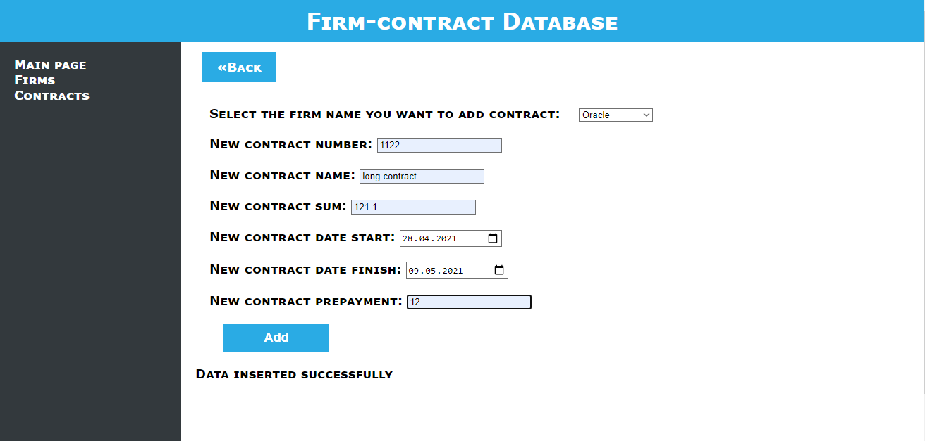

Редактирование договора:

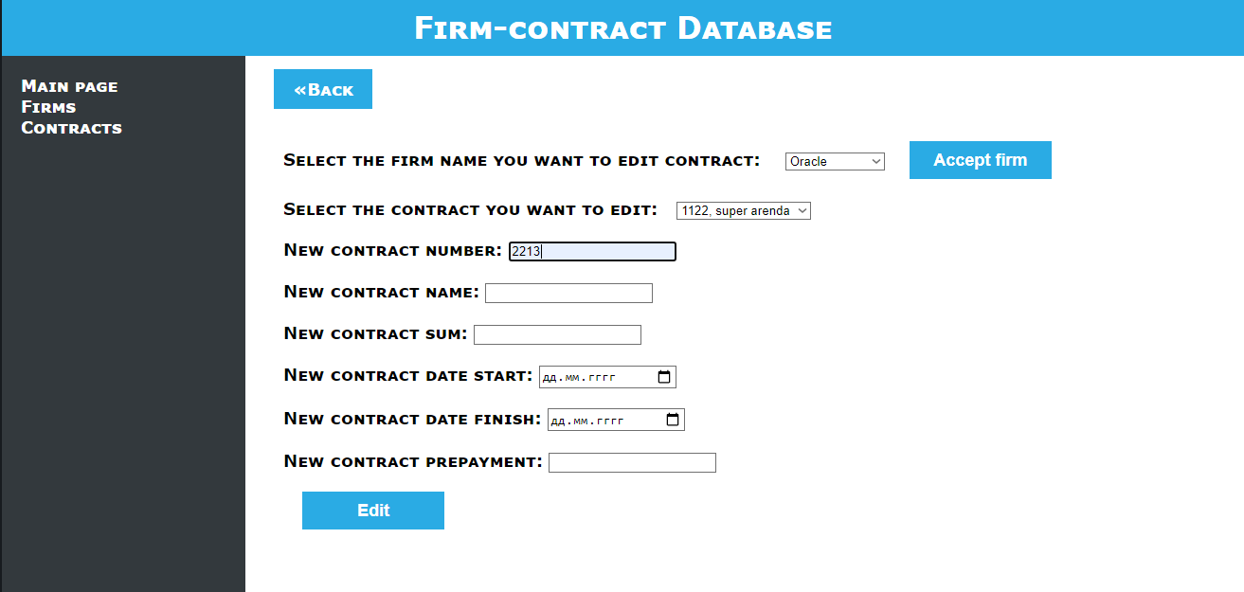

Удаление контракта:

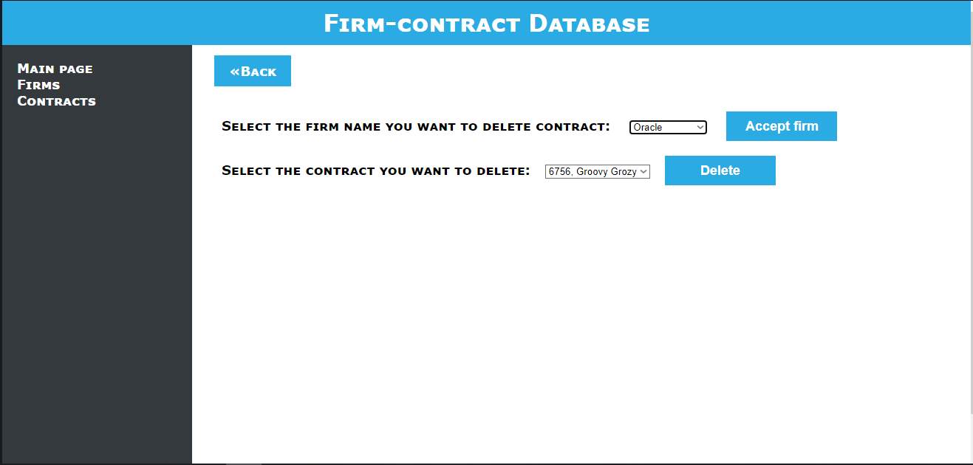

Просмотр всех договоров заданной фирмы в заданном промежутке времени:

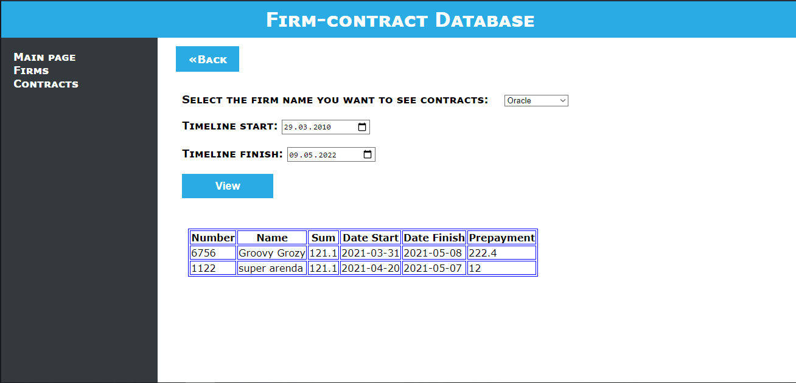

Сумма всех договоров по указанному времени:

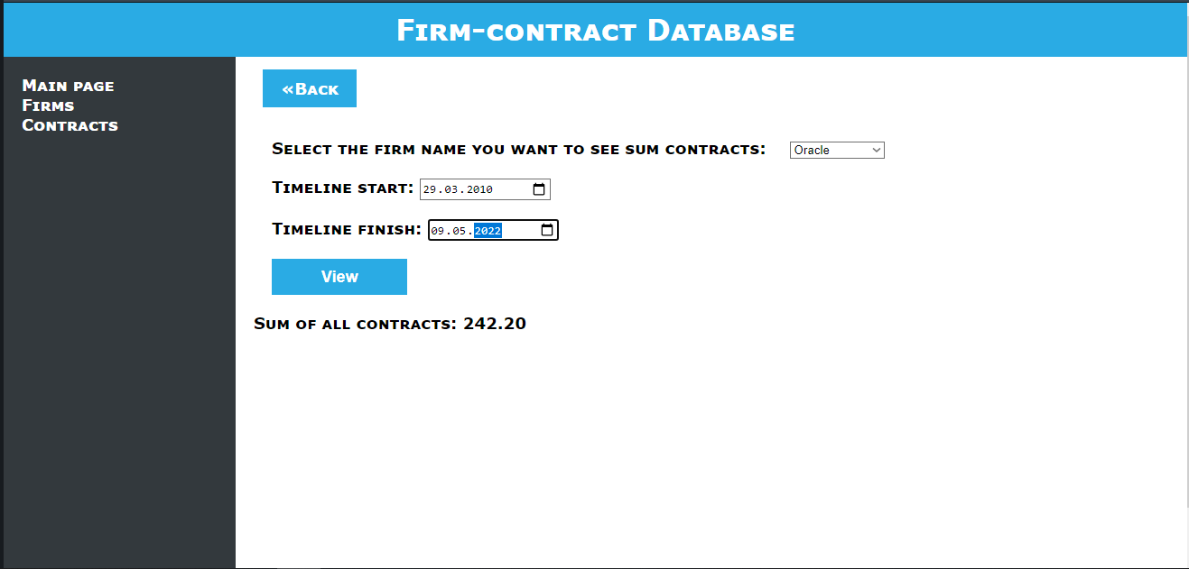

Список всех долговременных договоров:

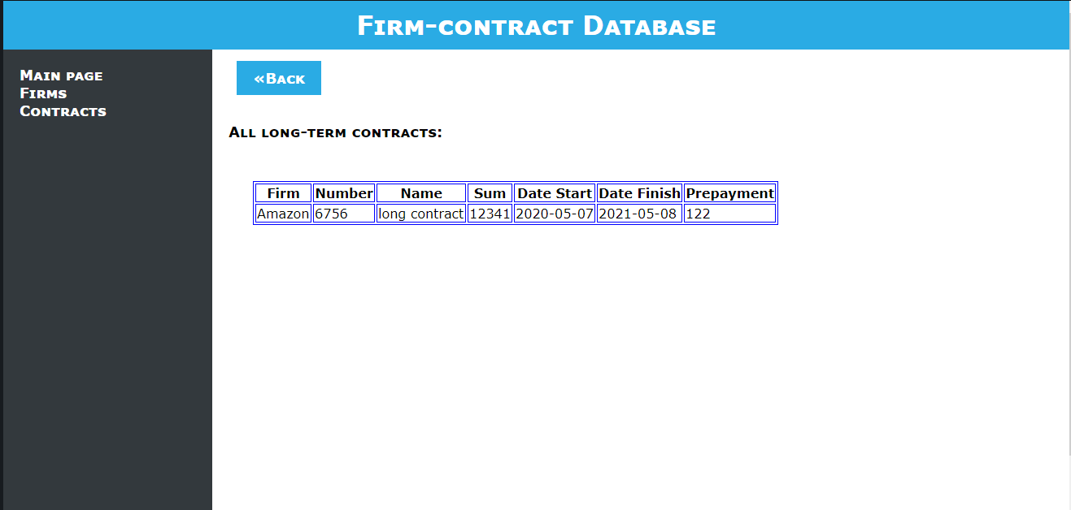

Далее будут следовать скриншоты кода. Вся работа с фирмами реализована через библиотеку Mysqli, а с договорами – через PDO. Код главной страницы приложения:

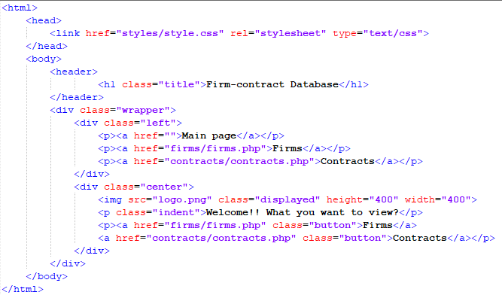

Файл использованных в разработке стилей:

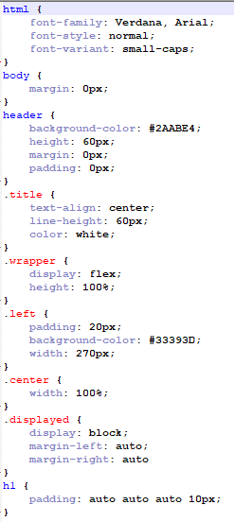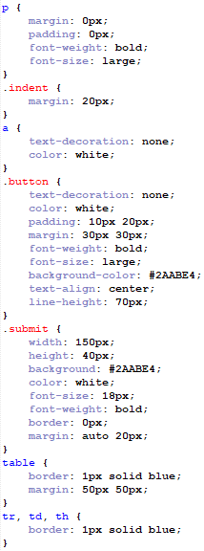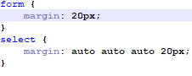

Страница фирм:

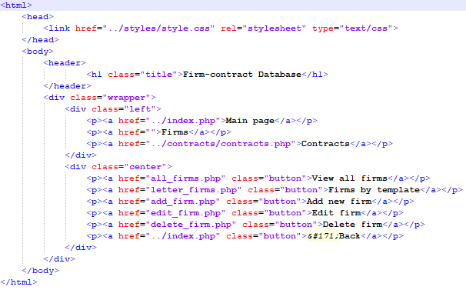

Страница договоров:

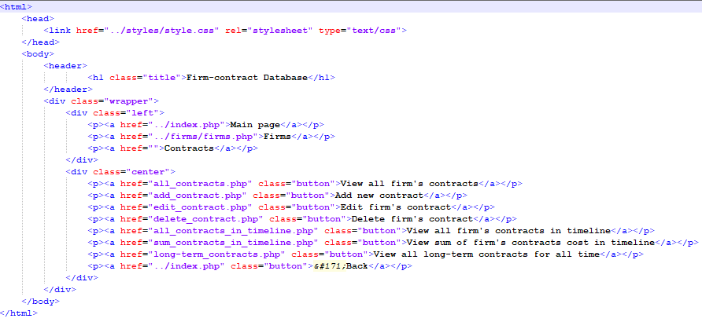

На дальшейших страницах структура документа такая же, поэтому будут приведены только функциональные фрагменты кода страниц и скрипты.

Скрипт подключения к базе данных через mysqli:

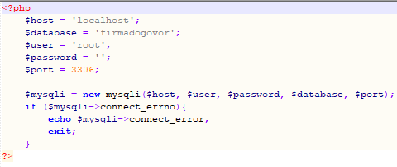

Просмотр всех фирм:

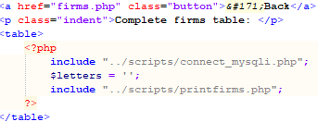

Просмотр фирм по первым буквам:

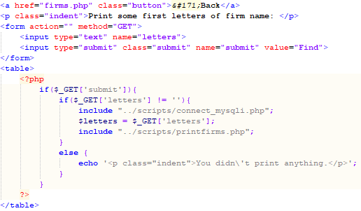

Скрипт печати фирм:

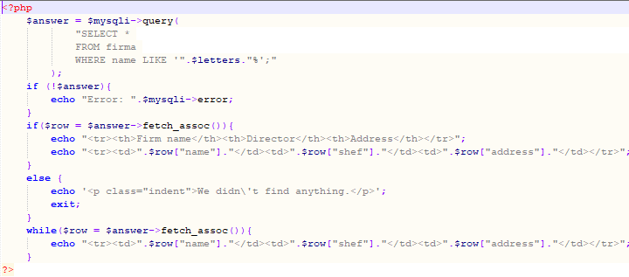

Добавление фирмы:

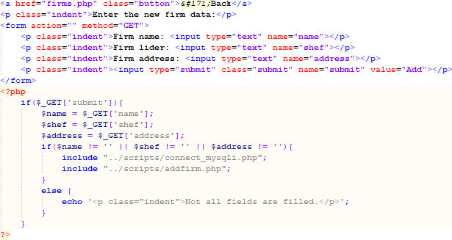

Скрипт добавления:

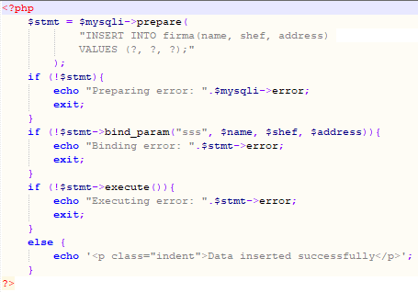

Редактирование фирмы:

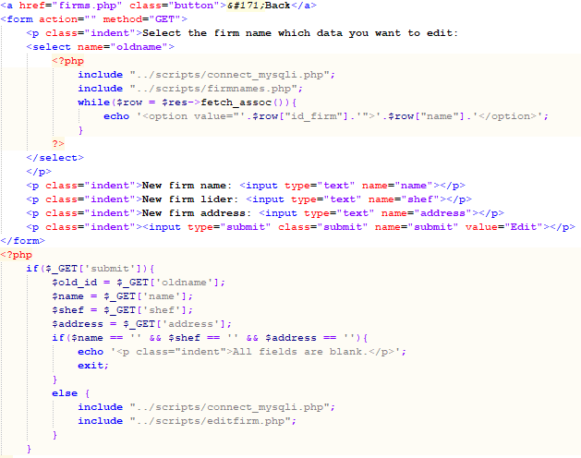

Скрипт получения списка фирм для выпадающего меню:

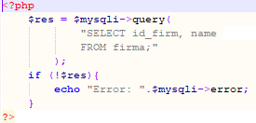

Скрипт редактирования:

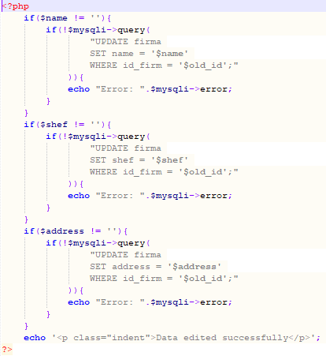

Удаление фирмы:

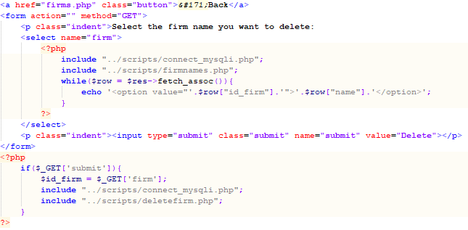

Скрипт удаления:

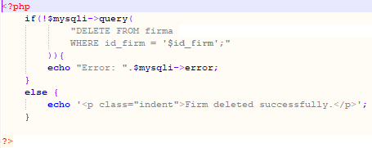

Далее следуют скриншоты кодов работы с договорами:

Подключение к базе данных через PDO (в режиме обработки исключений):

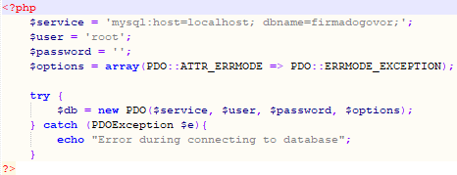

Просмотр договоров указанной фирмы:

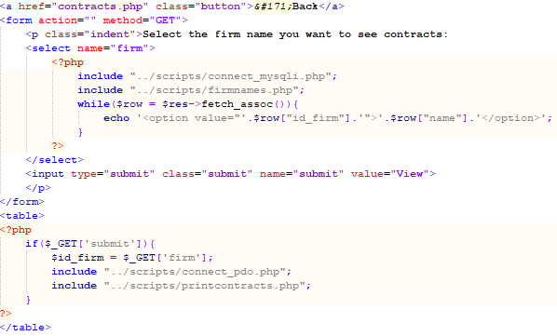

Скрипт печати договоров (фрагмент обрезан, длинное поле вывода данных):

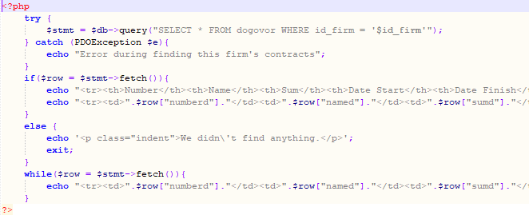

Добавление договора:

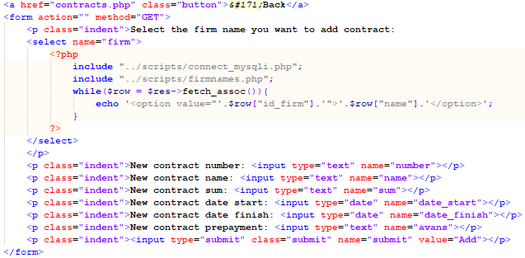 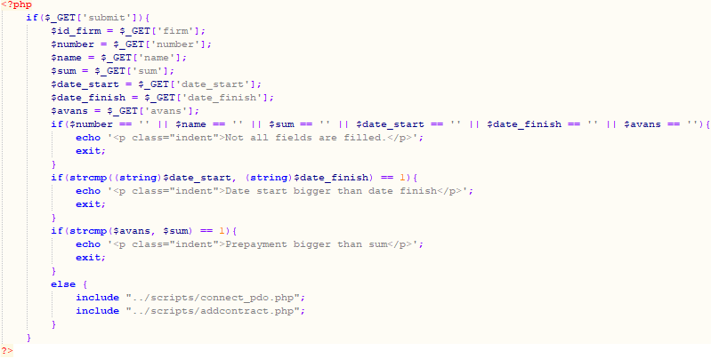

Скрипт добавления договора:

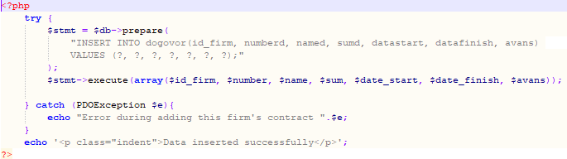

Редактирование договора:

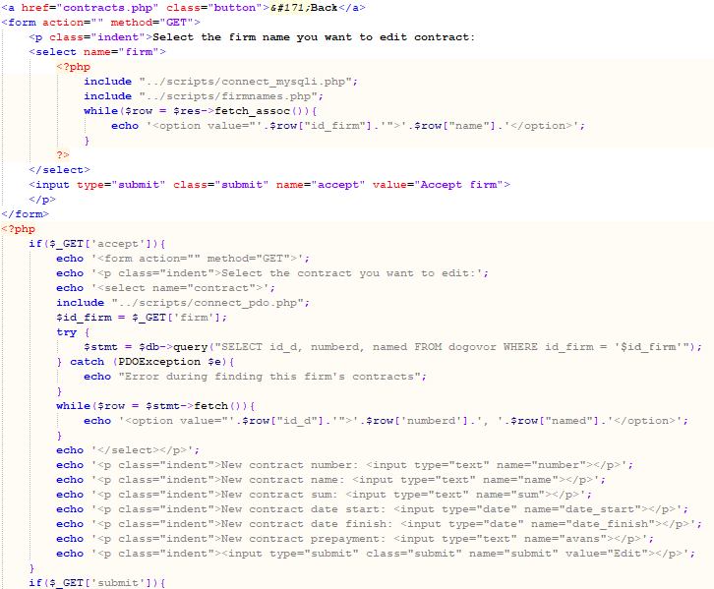 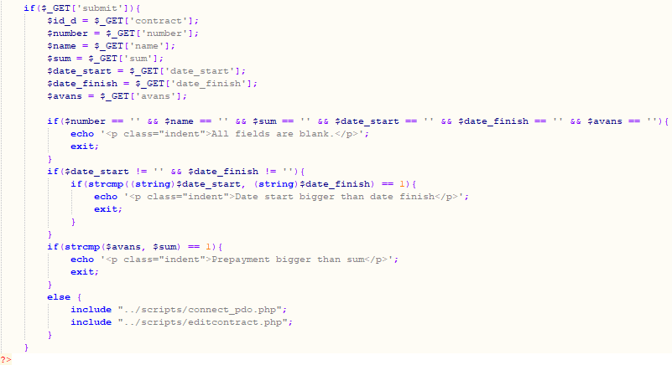

Скрипт редактирования договора:

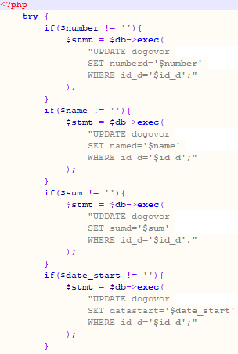 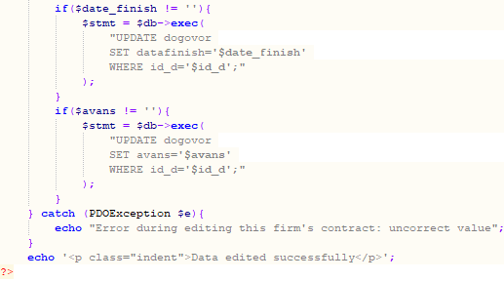

Удаление договора:

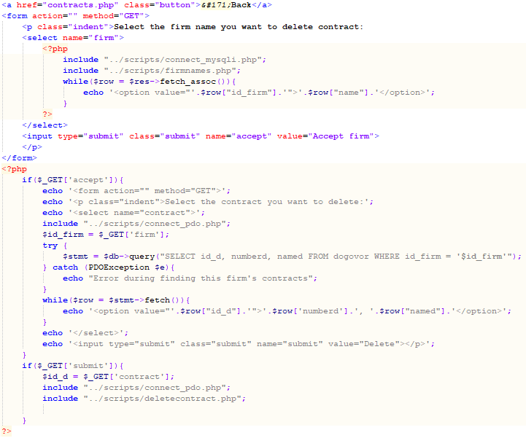

Скрипт удаления договора:

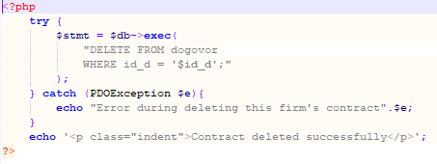

Все договора фирмы в заданном промежутке:

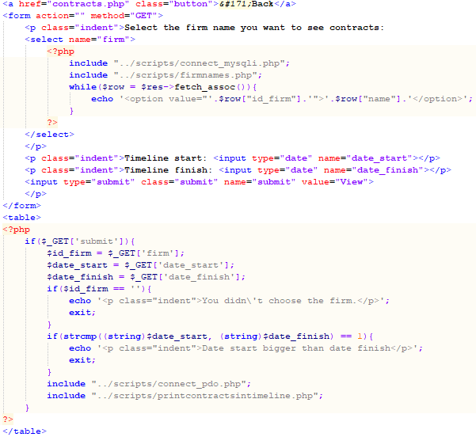

Скрипт печати всех договоров в заданном промежутке (фрагмент обрезан):

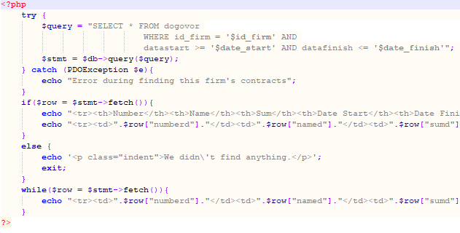

Сумма всех договоров в указанном промежутке:

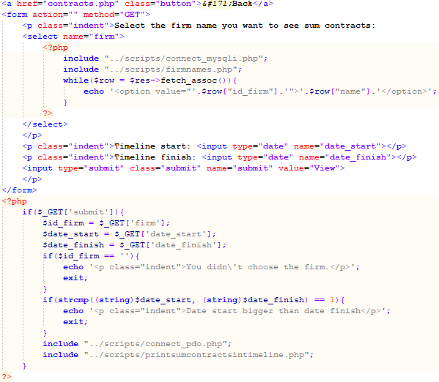

Скрипт печати суммы всех договоров в указанном промежутке:

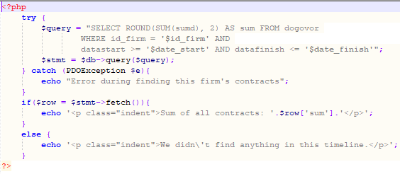

Вывод всех долгосрочных договоров:

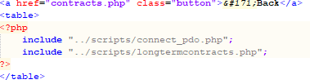

Скрипт печати всех долгосрочных договоров (фрагмент обрезан):

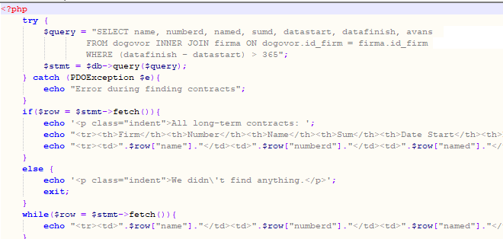

# ВЫВОДЫ

В процессе выполнения лабораторной работы была создана база данных firmadogovor, разработан обьемный массив запросов к этой базе и веб-приложение способное обращаться к ней. Работа велась с использованеим локального веб-сервера denwer и инструментов phpMyAdmin и Notepad++